Практическое занятие № 4 Администрирование и управление пользователями: создание и удаление учетных записей, настройка прав доступа, управление группами пользователей.
Цель занятия:
Научиться создавать и удалять учетные записи пользователей, настраивать права доступа и управлять группами пользователей в операционной системе, обеспечивая безопасность и контроль привилегий.
Задачи занятия:
- Изучить основные понятия учетных записей и групп пользователей.
- Освоить процедуры создания, удаления и настройки учетных записей пользователей.
- Настроить права доступа для пользователей и групп.
- Познакомиться с политиками безопасности и контролем привилегий.
- Практически применить знания на примере работы с учетными записями и группами в ОС.
Необходимое оборудование и ПО:
- Операционная система: Debian 11.
- Терминал с доступом к командной строке.
- Учебный аккаунт с правами доступа к системным инструментам.
План занятия:
- Введение в учетные записи пользователей и группы: основные понятия и назначения.
- Практическая часть:
  - Создание учетной записи пользователя.
  - Удаление учетной записи пользователя.
  - Настройка параметров учетной записи (например, смена пароля, профиль, ограничения).
  - Создание и управление группами пользователей.
  - Назначение прав доступа пользователям и группам.
- Ознакомление с политиками безопасности: контроль привилегий и прав.
- Итоги занятия и обсуждение возможных вопросов.
Теоретическая часть
- Основные понятия:
  - Процессы, их типы (системные, пользовательские, фоновые).
  - Состояния процессов (запущен, приостановлен, завершен).
- Основные команды для работы с процессами:
  - ps
  - top / htop
  - kill / killall
  - nice / renice
  - jobs, fg, bg
- Разница между PID (идентификатор процесса) и PPID (идентификатор родительского процесса).
Практическая часть
Задание 1: Просмотр списка процессов
Цель задания:
Научиться отображать текущие процессы в системе с помощью команды ps, понимать различия между ее ключами и анализировать вывод.
Инструкция по выполнению задания:
1. Выполнение команды ps без параметров:
- Откройте терминал.
- Введите следующую команду и нажмите Enter:
ps
Результат:
Отобразится список процессов, запущенных в текущей сессии терминала. Вывод будет содержать следующие колонки:
  - PID – идентификатор процесса.
  - TTY – терминал, из которого был запущен процесс.
  - TIME – время работы процесса.
  - CMD – команда, запустившая процесс.
Пример вывода:
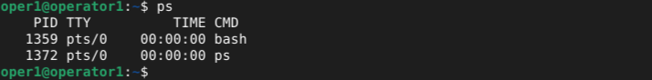
2. Просмотр всех процессов пользователя с ps u:
- Выполните команду:
ps u
Результат:
Команда покажет процессы пользователя в более подробном формате. Включаются дополнительные колонки:
  - USER – имя пользователя, запустившего процесс.
  - %CPU – процент использования CPU процессом.
  - %MEM – процент использования памяти.
  - VSZ – размер виртуальной памяти.
  - RSS – объем памяти, используемой в реальном времени.
Пример вывода:
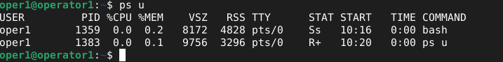
3. Просмотр всех процессов в системе с ps aux:
- Введите следующую команду:
ps aux
Результат:
Выводит список всех процессов, запущенных в системе, включая фоновые и системные.
Ключи:
  - a – отображает процессы всех пользователей.
  - u – подробный формат вывода.
  - x – включает процессы без привязки к терминалу.
Пример вывода:
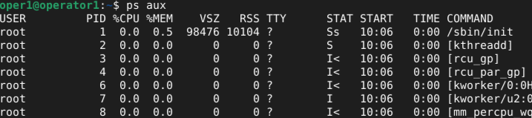 4. Фильтрация процессов с использованием команды grep:
- Найдите процессы, связанные с определенной программой или пользователем. Например, найдите процессы, связанные с bash:
ps aux | grep bash
Результат:
Отображаются только те строки, которые содержат слово bash.
Пример вывода:
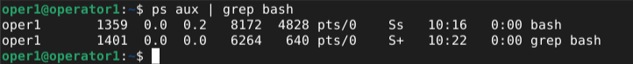
5. Использование команды ps с фильтрацией по полям:
- Чтобы вывести только конкретные колонки (например, PID и CMD), используйте:
ps -eo pid,cmd
Результат:
Выводится таблица с указанием только PID и команды, запустившей процесс.
Пример вывода:
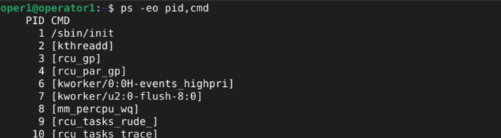
2. Определение процесса для завершения:
- Найдите нужный процесс в списке. Например, процесс bash:
ps aux | grep bash
Пример вывода:
Внимание: Запомните PID процесса, который нужно завершить (например, 1234).
3. Завершение процесса с помощью команды kill:
- Завершите процесс по его PID:
kill 1234
- Если процесс не завершился, используйте более жесткий сигнал -9:
kill -9 1234
Объяснение:
- kill отправляет процессу сигнал завершения.
- -9 (SIGKILL) принудительно завершает процесс, игнорируя его защитные механизмы.
Пример:
ps aux | grep sleep
sleep 60 &
kill -9 <PID>
4. Завершение всех процессов с определенным именем с помощью killall:
- Для завершения всех процессов с определенным именем (например, bash):
killall bash
- Чтобы завершить процессы с подтверждением, используйте параметр -i:
killall -i bash
Объяснение:
- killall завершает все процессы, которые соответствуют указанному имени.
5. Удаление фоновых процессов:
- Запустите команду в фоновом режиме:
sleep 60 &
- Найдите процесс с помощью команды jobs или ps:
jobs ps aux | grep sleep
- Завершите процесс:
  - Через kill:
kill <PID>
  - Или через встроенные средства:
fg # Активирует процесс в переднем плане.
Ctrl + C # Завершает процесс.
Задание 2: Использование команды top
Пошаговое выполнение:
1. Запустите команду top:
- Введите в терминале:
top
- Вы увидите таблицу, отображающую информацию о процессах и загрузке системы в реальном времени.
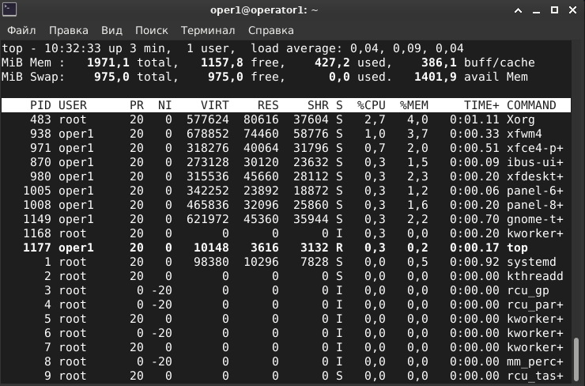
2. Изучите основные области интерфейса top:
- Строка загрузки системы (верхняя часть):
  - uptime: Время работы системы с момента последней загрузки.
  - load average: Средняя нагрузка за последние 1, 5 и 15 минут.
  - tasks: Количество процессов, их состояние (запущенные, спящие, остановленные, зомби).
  - CPU(s): Использование процессора в процентах (системное, пользовательское, простои и т. д.).
  - Memory: Использование оперативной памяти.
  - Swap: Использование файла подкачки.
- Таблица процессов:
  - PID: Идентификатор процесса.
  - USER: Пользователь, запустивший процесс.
  - PR: Приоритет процесса.
  - NI: Значение nice (приоритет).
  - VIRT: Виртуальная память, используемая процессом.
  - RES: Резидентная память (используемая физическая память).
  - SHR: Общая память, используемая другими процессами.
  - S: Состояние процесса (R – выполняется, S – спит, Z – зомби).
  - %CPU: Загрузка процессора.
  - %MEM: Загрузка памяти.
  - TIME+: Общее время работы процесса.
  - COMMAND: Имя команды или процесса.
3. Управление отображением в top:
- Нажмите клавишу h для отображения справки.
- Нажмите k для завершения процесса по его PID.
  - Введите PID и нажмите Enter.
- Нажмите r для изменения приоритета процесса (renice).
  - Введите PID и новое значение приоритета.
- Нажмите M для сортировки по использованию памяти.
- Нажмите T для сортировки по загрузке CPU.
- Нажмите q для выхода из программы.
Задание 3: Завершение процессов
- Определите PID процесса для завершения:
ps aux | grep "process_name"
- Завершите процесс с помощью команды kill:
kill PID
- Используйте killall для завершения всех процессов с определенным именем:
killall process_name
Вопросы:
- Что произойдет, если завершить системный процесс?
Задание 4: Приоритеты процессов
- Запустите процесс с низким приоритетом:
nice -n 10 long_running_command
- Измените приоритет процесса с помощью команды renice:
renice -n -5 -p PID
Вопросы:
- Что означают положительные и отрицательные значения nice?
Задание 5: Фоновые и приостановленные процессы
- Запустите команду в фоновом режиме с помощью &:
sleep 60 &
- Используйте jobs для отображения фоновых процессов.
- Приостановите процесс с помощью Ctrl + Z, затем возобновите его в фоновом (bg) или в активном режиме (fg).
Повторение учимся заново создавать пользователей
Задание 1: Создание пользователя
- Создайте нового пользователя с помощью команды adduser:
sudo adduser newuser
  - Укажите пароль и дополнительную информацию, если потребуется.
  - Проверьте, создан ли домашний каталог пользователя:
ls /home/newuser
- Используйте useradd для создания пользователя:
sudo useradd -m -s /bin/bash anotheruser
  - Установите пароль:
sudo passwd anotheruser
Задание 2: Управление правами пользователя
- Добавьте пользователя newuser в группу sudo:
sudo usermod -aG sudo newuser
  - Проверьте, что пользователь добавлен в группу:
groups newuser
- Измените домашний каталог пользователя:
sudo usermod -d /home/customhome anotheruser
  - Проверьте изменение:
ls -ld /home/customhome
- Заблокируйте пользователя:
sudo usermod -L newuser
  - Разблокируйте:
sudo usermod -U newuser
Задание 3: Управление группами
- Создайте новую группу:
sudo groupadd customgroup
- Добавьте пользователя в группу:
sudo usermod -aG customgroup newuser
- Удалите пользователя из группы:
sudo gpasswd -d newuser customgroup
Задание 4: Удаление пользователя
- Удалите пользователя anotheruser, сохранив его домашний каталог:
sudo userdel anotheruser
- Удалите пользователя newuser вместе с его домашним каталогом:
sudo deluser --remove-home newuser
Вопросы:
- Что происходит при выполнении команды disown?
3. Контрольные задания:
- Используя ps и grep, найдите все процессы, связанные с bash.
- Завершите процесс с наивысшим приоритетом в списке.
- Перезапустите процесс, приостановив его с помощью fg/bg.
Домашнее задание:
Изучите документацию по командам systemctl и попробуйте управлять системными сервисами, например, перезапустить ssh.

